Міністерство освіти та науки України

Національний університет “Острозька академія”

Економічний факультет

Кафедра економіко-математичного моделювання та інформаційних технологій

**Лабораторна робота №1**

“ Основи роботи з ASP.Net Core MVC **”**

з курсу “Програмування на C# (ч.2)”

**Виконали**: студент групи КН-212

Максимчук Даниїл

**Перевірив**: Клебан Ю. В.

Острог,2024

# Зміст

**Зміст 2**

**Опис завдання 3**

**Опис NuGet-пакетів 4**

**Опис ролей учасників та їх завдань 5**

**Опис користувачів системи 6**

**Структура бази даних 7**

**Опис графічного інтерфейсу 8**

**Висновок до лабораторної роботи 1 10**

**Лабораторна робота №2 11**

**Опис завдання 13**

**Опис ролей 15**

**Структура бази даних та опис 16**

**Висновок до лабораторної роботи 2 19**

# 

## 

# **Опис завдання**

Ця програма - браузер для обміну рецептами, розроблений для зберігання, перегляду рецептів від різних користувачів. Основні можливості включають управління користувачами та рецептами, виставлення оцінок та коментарів, а також перегляд рецептів. Крім того, програма надає можливість керування користувачами та адміністрування системи. Основні функції включають:

1. Управління користувачами та рецептами: Додавання, редагування та видалення користувачів та рецептів з вказанням обов'язкових полів, таких як ім'я користувача, назва рецепту, необхідні інгредієнти і тд.
2. Виставлення оцінок та коментарів: Можливість встановлення оцінок та написання коментарів користувачами за обраним рецептом відповідно від 0 до 5 зірок, з вказанням дати виставлення.
3. Перегляд рецептів: Користувачам надається можливість переглядати свої рецепти.
4. Керування користувачами: Додавання та редагування інформації про користувачів з обов'язковими полями.

Ця програма спрямована на можливість легкого обміну рецептами між користувачами, і надає їм зручний і доступний інструмент для цьогоі.

# **Опис NuGet-пакетів**

* **Microsoft.AspNetCore.Diagnostic -** надає ряд засобів для обробки та відображення помилок та винятків у веб-додатках, які побудовані на платформі ASP.NET Core. Основна мета цього пакету - спростити відлагодження (debugging) та виявлення проблем у веб-додатках шляхом надання корисної інформації про помилки.
* **Microsoft.AspNetCore.Identity.EntityFrameworkCore -** це частина ASP.NET Core Identity, яка надає інтеграцію із Entity Framework Core для зберігання та управління інформацією про користувачів, ролі, паролі та інші дані, необхідні для аутентифікації та авторизації веб-додатків.
* **Microsoft.AspNetCore.Identity.UI -** це набір UI-елементів та шаблонів, що надаються ASP.NET Core Identity для створення користувацького інтерфейсу для аутентифікації та авторизації веб-додатків.
* **Microsoft.EntityFrameworkCore.SqlServer -** це розширення Entity Framework Core для роботи з базою даних Microsoft SQL Server. Цей пакет надає всі необхідні засоби для взаємодії вашого додатку ASP.NET Core з базою даних SQL Server.
* **Microsoft.EntityFrameworkCore.Tools -** є набором інструментів командного рядка для Entity Framework Core, які допомагають у розробці та управлінні базою даних у проектах ASP.NET Core.

# **Опис ролей учасників та їх завдань**

1)**Проектування та створення зв'язків та сутностей бази даних:**

* Визначення структури бази даних, включаючи таблиці для користувачів, рецептів, оцінок та інших необхідних сутностей.
* Встановлення взаємозв'язків між сутностями, такими як взаємозалежності між користувачами та рецептами.

2)**Створення архітектури:**

* Розробка структури проекту, включаючи розподіл на різні шари, такі як модель, контролери та перегляди.

3)**Налаштування DbContext:**

* Створення та налаштування контексту бази даних Entity Framework Core для взаємодії з базою даних SQL Server.

4)**Реалізація використання патерну "Репозиторій":**

* Створення класів репозиторіїв для кожної сутності, що дозволить вам виконувати операції з базою даних через відповідні методи.

5)**Створення Controllers та View компонентів:**

* Розробка контролерів для обробки запитів веб-інтерфейсу та відображення відповідних переглядів.

6)**Написання бізнес-логіки:**

* Реалізація логіки додатку, такої як обробка запитів користувачів, виставлення оцінок, написання коментарів та тощо.

# **Опис користувачів системи**

1)**Користувач:**

**Завдання:**

* Виставлення оцінок рецептам.
* Написання коментарів до рецепті.
* Створення своїх рецептів.
* Перегляд чужих рецептів, та своїх коментарів під ними

2)**Адмін:**

**Завдання:**

* Перегляд інформації про користувачів.
* Редагування інформації про користувачів та їх видалення у разі потреби.

# **Структура бази даних**

Для кращої взаємодії програми з даними, а саме: додавання, редагування, видалення, перегляд окремих даних і перегляд всіх даних я використав реляційну базу даних SQL, яку створили за допомогою коду на C#.

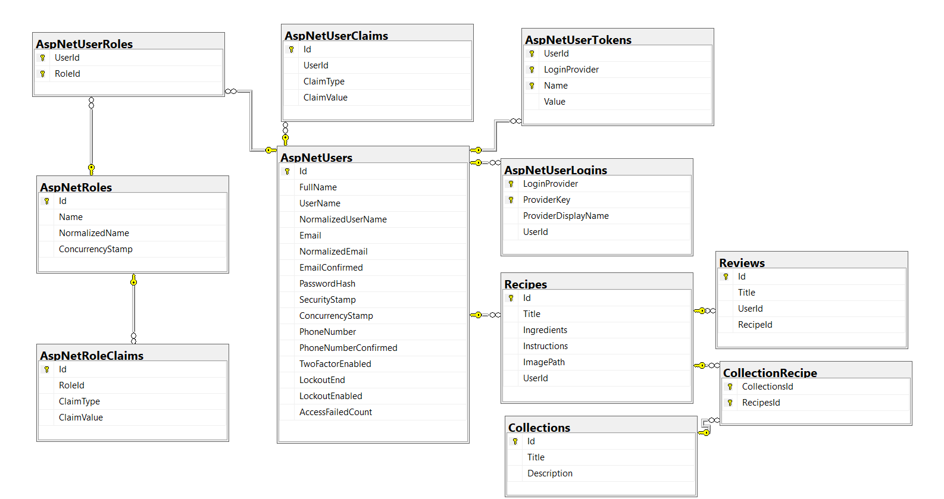

Рис. 1. Структура бази даних.

# **Опис графічного інтерфейсу**

В меню сайту я додав вкладки для керування усіма сутностями,а саме додавання,редагування та видалення сутностей,а також взаємодії сутностей між собою.

Також на сайті змінив все на українську мову, щоб більше його адаптувати для українських регіонів.

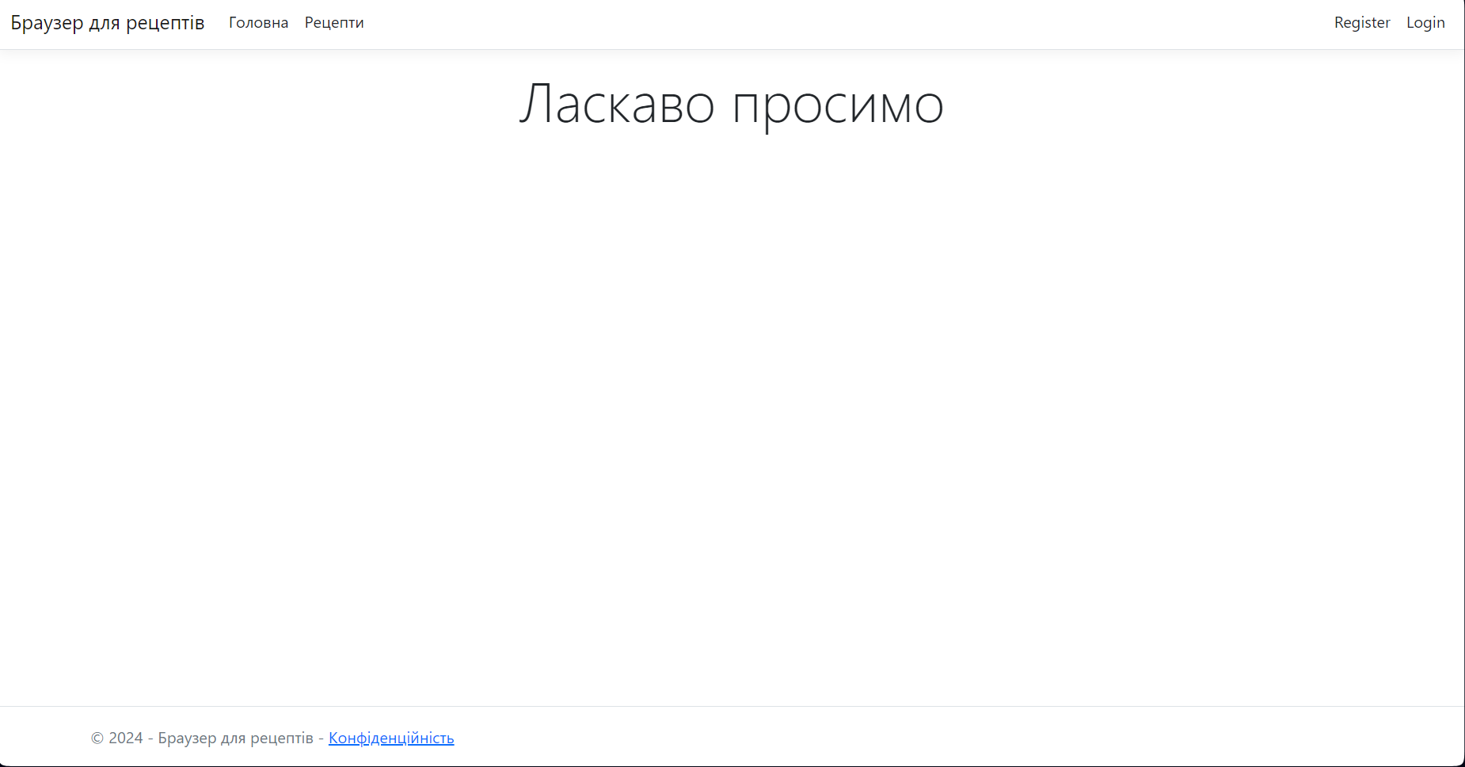

Рис. 2. Вигляд головної сторінки проекту.

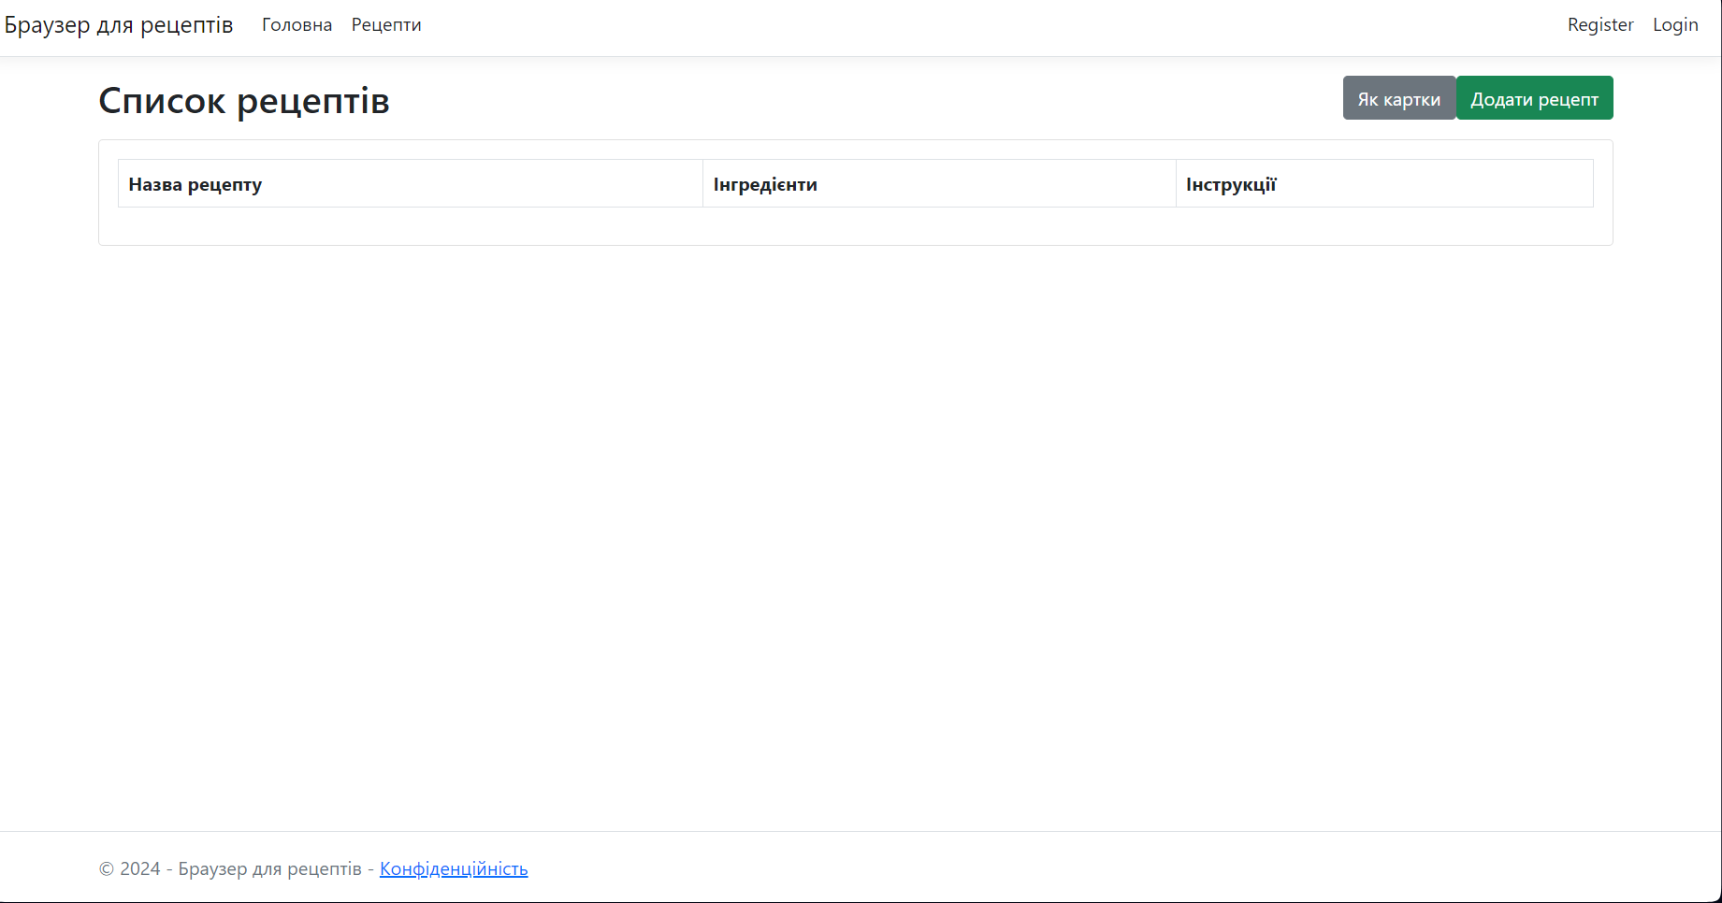

Рис. 3. Вигляд сторінки рецептів

Для всіх інших сутностей сторінки однакові,просто змінюються поля.

# **Висновок до лабораторної роботи 1**

У цьому проекті було створено браузер для рецептів, який надає зручний та ефективний інструмент для створення та обміну рецептами між користувачами. Шляхом інтеграції різноманітних функціональних можливостей, включаючи виставлення оцінок, написання коментаріві, та додавання рецептів у коллекції, цей сайт забезпечує можливість легкого створення та обміну рецептами. Його функціональність допомагає адміністраторам ефективно керувати користувачами та їх діями, а користувачам - отримувати доступ до своїх та чужих рецептів. Використання цього сайту сприяє полегшенню пошуку та обміну рецептами.

Міністерство освіти та науки України

Національний університет “Острозька академія”

Економічний факультет

Кафедра економіко-математичного моделювання та інформаційних технологій

# **Лабораторна робота №2**

“ Основи роботи з ASP.Net Core MVC **”**

з курсу “Програмування на C# (ч.2)”

**Виконали**: студент групи КН-212

Максимчук Даниїл

**Перевірив**: Клебан Ю. В.

Острог,2024

# 

**Зміст 2**

Опис завдання 3

**Опис NuGet-пакетів 4**

**Опис ролей учасників та їх завдань 5**

**Опис користувачів системи 6**

**Структура бази даних 7**

**Опис графічного інтерфейсу 8**

**Висновок до лабораторної роботи 1 10**

**Лабораторна робота №2 11**

Опис завдання 13

**Опис ролей 14**

**Висновок до лабораторної роботи 2 15**

## 

# **Опис завдання**

Суть цієї лабораторної роботи була у розробці додаткових завдань, користувачів і їх ролей та дизайну.

До додаткових завдань відносяться: Додавання можливості перегляду та отримання з зовнішнього сервісу Nutrition Facts

<https://www.fda.gov/food/food-labeling-nutrition/changes-nutrition-facts-label>

При реалізації користувачів та їх ролей, я створив дві ролі: Користувач та Адмін

Звичайний користувач може бачити лише Рецепти, створювати їх, редагувати та видаляти, тоді як Адмін може бачити ще всіх користувачів, редагувати інформацію про них, та видаляти за потребою.

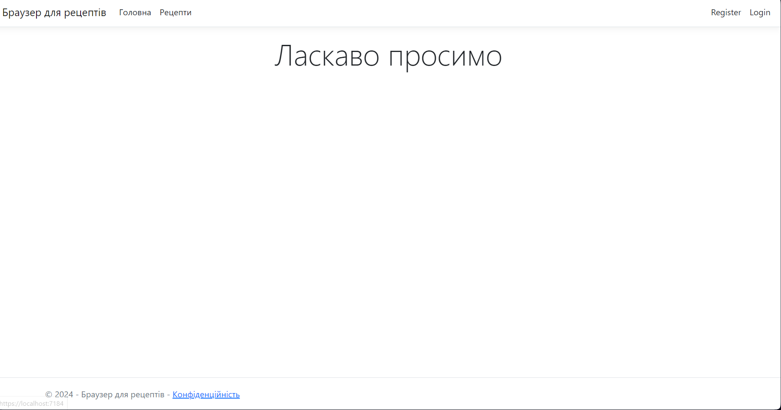

Рис.4.Вигляд головної сторінки звичайного користувача

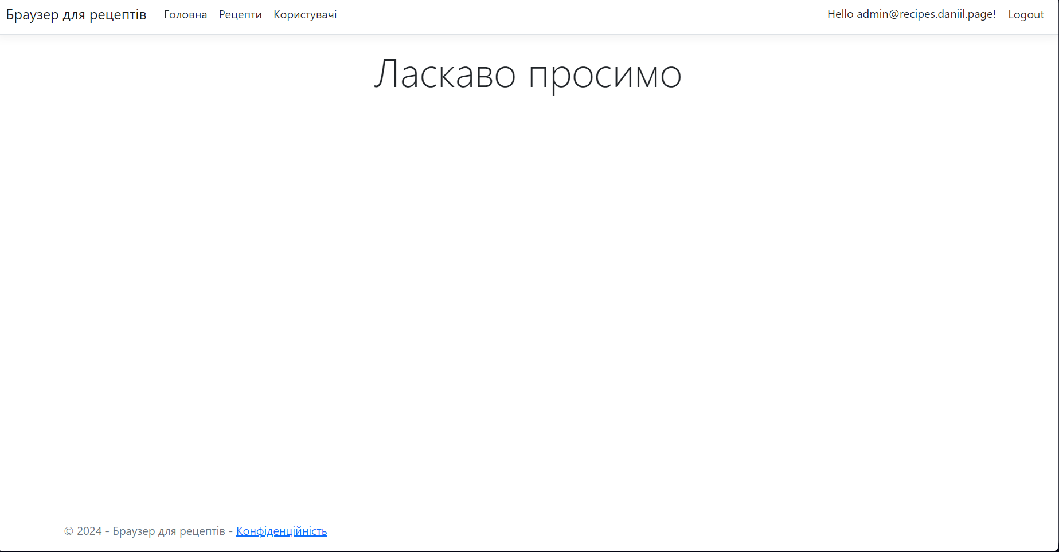

Рис.5.Вигляд головної сторінки у Адміністратора

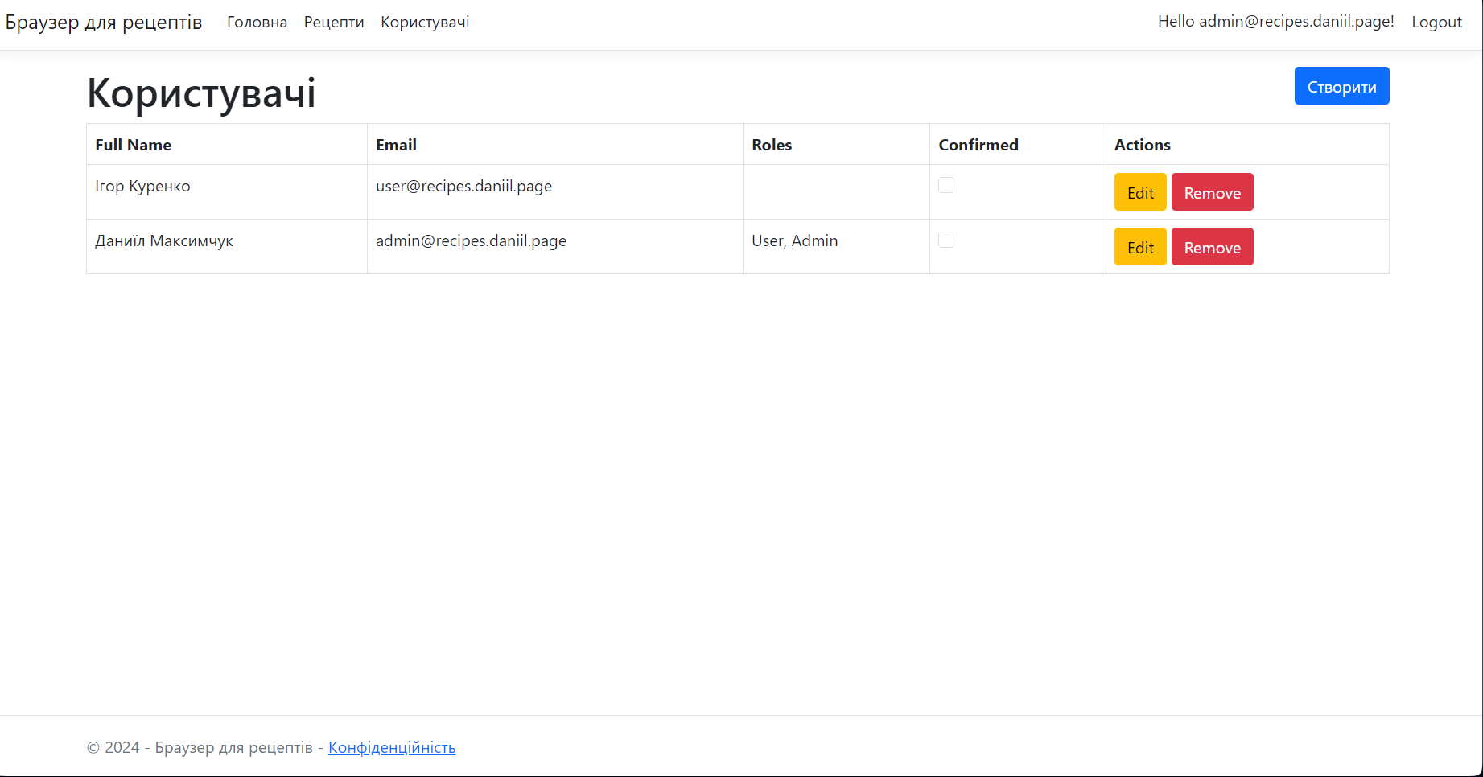

Рис.6.Вигляд сторінки Користувачів

# 

Рис.7.Вигляд дизайну сайту

# **Висновок до лабораторної роботи 2**

**В ході виконання лабораторної роботи я:**

* Зробив дизайн сайту.
* Реалізував користувацькі ролі